رياضيات2-1 – اختبار الدوري 2 - شعبة 3 الاسم: رقم التسلسل الدرجة:

س1 / في الأسئلة من 1 إلى 4 اختر الإجابة الصحيحة:

1) ( إذا احتوت المتباينة على رمز $>أو<$ فإن الحد لا يدخل ضمن منطقة الحل ) هذه العبارة :

(a) صحيحة دائما (b) صحيحة أحيانا (c) غير صحيحه

2) ( إذا كانت منقطة الحل مفتوحة أي غير محدودة فإنه توجد قيمة صغرى ) هذه العبارة :

(a) صحيحة دائما (b) صحيحة أحيانا (c) غير صحيحه

3) النقطة التي لا تقع في منطقة حل المتباينة $x-2y<3$ هي ؟

(a) $(1 ,4)$ (b) $(1 ,-4)$ (c) $(-1 ,4)$

4) إذا كانت إحداثيات رؤوس منطقة الحل لنظام متباينات خطية هي: $\left(1 ،-1\right) ، \left(5 ، 3\right) ، \left(7 ، 4\right)$
وكانت $f\left(x,y\right)=2x-3y$
فإن القيمة العظمى للدالة المعطاة في هذه المنطقة تساوي:

(a) $1$ (b) $10$ (c) $5$

.........................................................................................................................................................................................................

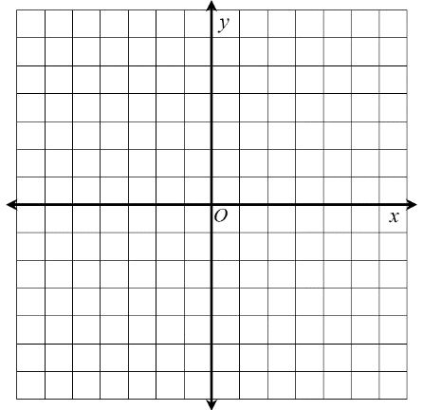
س2 / حل النظام الآتي بيانيا
$x+y>-2$
$$-3x+y≥+2$$

.........................................................................................................................................................................................................

س3 / حل نظام المعادلتين التاليتين جبريا

$2y=-4x+4$

$y=x+8$

رياضيات2-1 – اختبار الدوري 2 - شعبة 4 الاسم: رقم التسلسل الدرجة:

س1 / في الأسئلة من 1 إلى 4 اختر الإجابة الصحيحة:

1) ( إذا احتوت المتباينة على رمز $≤أو≥$ فإن الحد لا يدخل ضمن منطقة الحل ) هذه العبارة :

(a) صحيحة دائما (b) صحيحة أحيانا (c) غير صحيحه

2) ( إذا كانت منقطة الحل مغلقة أي محدودة فإنه توجد قيمة صغرى وكبرى ) هذه العبارة :

(a) صحيحة دائما (b) صحيحة أحيانا (c) غير صحيحه

3) النقطة التي لا تقع في منطقة حل المتباينة $-6x+2y<3$ هي ؟

(a) $(1 ,4)$ (b) $(1 ,-4)$ (c) $(-1 ,4)$

4) إذا كانت إحداثيات رؤوس منطقة الحل لنظام متباينات خطية هي: $\left(1 ،-1\right) ، \left(5 ، 3\right) ، \left(7 ، 4\right)$
وكانت $f\left(x,y\right)=2x-3y$
فإن القيمة الصغرى للدالة المعطاة في هذه المنطقة تساوي:

(a) $1$ (b) $10$ (c) $5$

.........................................................................................................................................................................................................

س2 / حل النظام الآتي بيانيا
$x+y>-2$
$$-3x+y≥+2$$

.........................................................................................................................................................................................................

س3 / حل نظام المعادلتين التاليتين جبريا

$2y=-4x+4$

$y=x+8$

رياضيات2-1 – اختبار الدوري 2 - شعبة 5 الاسم: رقم التسلسل الدرجة:

س1 / في الأسئلة من 1 إلى 4 اختر الإجابة الصحيحة:

1) ( إذا احتوت المتباينة على رمز $≤أو≥$ فإن الحد لا يدخل ضمن منطقة الحل ) هذه العبارة :

(a) صحيحة دائما (b) صحيحة أحيانا (c) غير صحيحه

2) ( إذا كانت منقطة الحل مغلقة أي محدودة فإنه توجد قيمة صغرى وكبرى ) هذه العبارة :

(a) صحيحة دائما (b) صحيحة أحيانا (c) غير صحيحه

3) النقطة التي لا تقع في منطقة حل المتباينة $-6x+2y<3$ هي ؟

(a) $(1 ,4)$ (b) $(1 ,-4)$ (c) $(-1 ,4)$

4) إذا كانت إحداثيات رؤوس منطقة الحل لنظام متباينات خطية هي: $\left(1 ،-1\right) ، \left(5 ، 3\right) ، \left(7 ، 4\right)$
وكانت $f\left(x,y\right)=2x-3y$
فإن القيمة الصغرى للدالة المعطاة في هذه المنطقة تساوي:

(a) $1$ (b) $10$ (c) $5$

.........................................................................................................................................................................................................

س2 / حل النظام الآتي بيانيا
$x+y>-2$
$$-3x+y≥+2$$

.........................................................................................................................................................................................................

س3 / حل نظام المعادلتين التاليتين جبريا

$2y=-4x+4$

$y=x+8$

